Plán činností - program EKOŠKOLA 2017/2018

Téma ODPADY
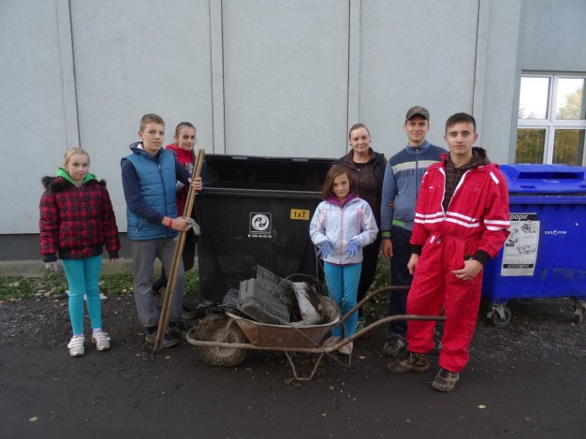
Hlavní cíle:
- více inspirovat spolužáky a pracovníky školy k ještě lepšímu třídění odpadů
- motivovat žáky k předcházení vzniku odpadu
- chceme, aby okolí školy bylo čisté bez odpadků

ÚKOL | KDO ZODPOVÍDÁ | TERMÍN | MONITOROVÁNÍ DALŠÍ INFO
Kontrola košů na tříděný odpad a popisků na chodbách, v kuchyňce a školní kuchyni | Ekotým | konec září | ANO
Kontrola košů na tříděný odpad a popisků ve třídách | Ekotým | konec září | ANO  3. třída také již doplnila
Veřejná akce – čištění okolí školy – sběr odpadků | p. uč. Bonková | jaro 2018
Opětovné zopakování informací o třídění odpadu ve třídách (vymyslet jakou formou) | Ekotým | do konce listopadu | ANO – Ekotým připravil PL pro 1. a 2. stupeň.  P. uč. s žáky diskutovali a vypracovali PL
Výroba plakátů o třídění ve VV a Pč. – vyvěšení v ekoateliéru | p. uč. Matušková | do konce roku 2017 | zatím posunuto na jaro
Sběr papíru a plastů (žáci a jejich rodiče) | p. školník | termín bude upřesněn | ANO – 1. týden v listopadu
Předcházení vzniku odpadů – kampaň – vymyslet co (anketa, dotazník?) | Ekotým | únor, březen
Výrobky z odpadového materiálu – školní družina | p. družinářky | dle možností družiny
Téma VODA

Hlavní cíle:
- inspirovat žáky k šetření vodou, poskytnout jim konkrétní příklady
- zajistit další úsporná opatření šetřící vodu
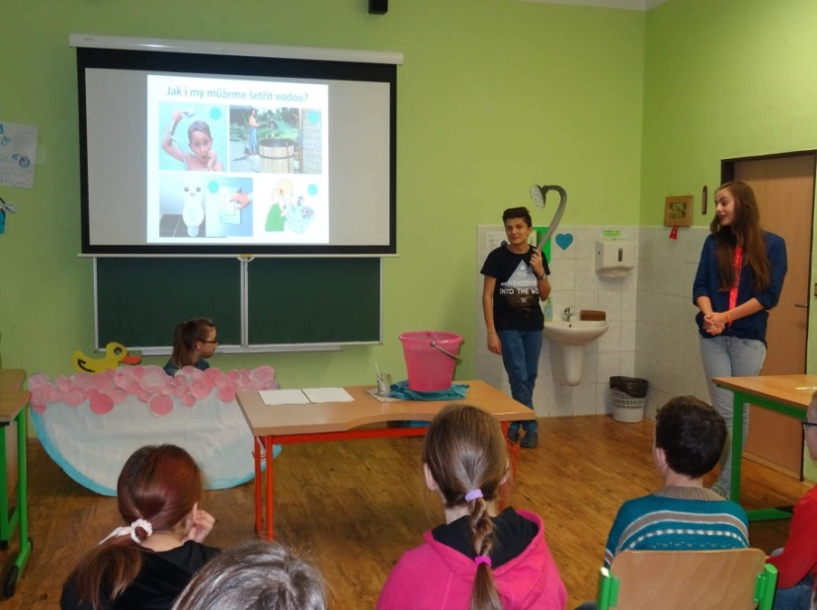

ÚKOL | KDO ZODPOVÍDÁ | TERMÍN | MONITOROVÁNÍ DALŠÍ INFO
Kontrola cedulek vyzívajících k šetření vodou | Ekotým | konec září | ANO
Doplnění cedulek o nějaké informace o šetření | Ekotým | konec listopadu | ANO – žáci ve VV vyrobili obrázky o správném zacházení s vodou
Zakoupení a instalace spořičů vody na baterie ve třídách, popř. WC | vedení školy,  p. školník | do konce školního roku | Zatím odsunuto, dle finančních možností
Zjistit množství uspořené vody při používání spořičů | Ekotým | do konce roku 2017 | ANO – informace vyvěšeny u umyvadel ve ŠJ
Monitorování spotřeby vody za vybrané období | Ekotým | bude upřesněno (dlouho-dobý úkol)
Sud na dešťovku u školy | vedení školy,  p. školník | jaro 2018

Téma ENERGIE

Hlavní cíle:
- aktivně se podílet na snižování spotřeby energie ve škole, pomoci spolužákům hledat jednoduché způsoby jak na to
- více na tom spolupracovat s vedením školy a p. školníkem
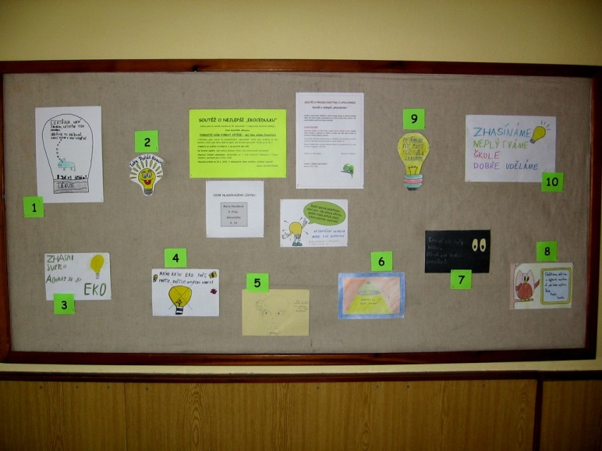

ÚKOL | KDO ZODPOVÍDÁ | TERMÍN | MONITOROVÁNÍ DALŠÍ INFO
Kontrola cedulek vyzívajících k šetření energií | Ekotým | konec září | ANO
Kontrola cedulek správného větrání + motivace žáků k větrání | Ekotým | konec ledna | ANO
Služba na hlídání zbytečného svícení v každé třídě | Ekotým | do konce října | ANO
Kontrola teploměrů ve třídách a kabinetech | Ekotým | do konce roku 2017 | ANO
Zahájení diskuze o správné teplotě ve třídách, sledování teploty | Ekotým, vedení školy, p. školník | bude upřesněno
Zahájení sledování úspory energie při vytápění (asi meziročně) | Ekotým,  p. školník | bude upřesněno
Téma PROSTŘEDÍ ŠKOLY

Hlavní cíle:
- společnými silami pracovat na výzdobě školy, tak aby se všem líbila. Více zapojit žáky, aby se podíleli na vzhledu školy
- zajistit takové prostředí ve škole, abychom se v něm cítili příjemně

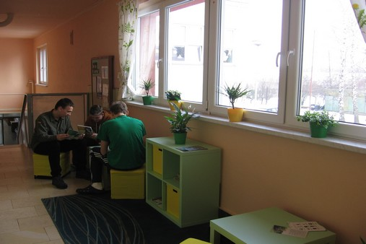

ÚKOL | KDO ZODPOVÍDÁ | TERMÍN | MONITOROVÁNÍ DALŠÍ INFO
Výzdoba chodby u učebny chemie | p. uč. Matušková,  p. uč. Fojtíková | do konce roku 2017 | Postupně se řeší
Malování na stěnu u jídelny | Ekotým, p. uč. Matušková | květen, červen
Akce pro veřejnost – daruj kytku | p. uč. Bonková, Ekotým | do jara 2018
Zajistit šneky- kdo se bude starat, … | Ekotým | do konce listopadu | ANO – čištění v rámci PČ na 2. Stupni, strava: p. uč. Hurajová
Obnova prací v ekoateliéru, VV, Pč | p. uč. Matušková | do konce ledna | Zahájeno, bude doplněno pracemi z VV dle časových možností
Výstava plakátů a materiálů na téma Palmový olej | Ekotým | jaro 2018
Obnova školního Ekokodexu | Ekotým | konec školního roku
Školní zahrada – dosazování, obnova, … | p. uč. Olšovská,  p. uč. Fojtíková | duben  -  červen
Téma JÍDLO

Hlavní cíle:
- inspirovat žáky a pracovníky školy k přemýšlení o tématu „Zodpovědná spotřeba potravin“
- navázat spolupráci s vedením školy a školní jídelnou k tématu Jídlo
- zapojit více veřejnost
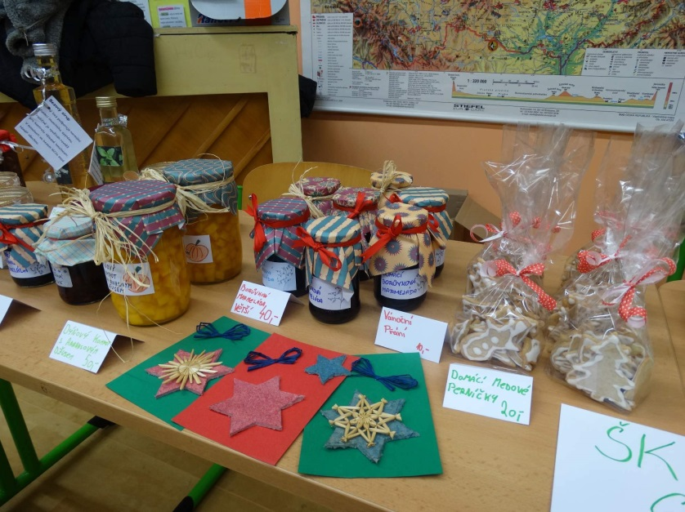

ÚKOL | KDO ZODPOVÍDÁ | TERMÍN | MONITOROVÁNÍ DALŠÍ INFO
Zpracování materiálů a informací k tématu Jídlo, čím se budeme zabývat | p. uč. Bonková, Ekotým | do konce října | ANO
Zpracování tématu palmový olej – program pro žáky | Ekotým | jaro 2018
Přednáška na téma Palmový olej pro veřejnost | p. uč. Bonková, Ekotým | do konce školního roku
Analýza ve školní kuchyni | Ekotým | do konce roku 2017 | ANO – výsledky vyvěšeny v Ekokoutku
Dotazníky pro žáky na téma Jídlo | Ekotým | bude upřesněn | ANO – první týden v únoru
OSTATNÍ

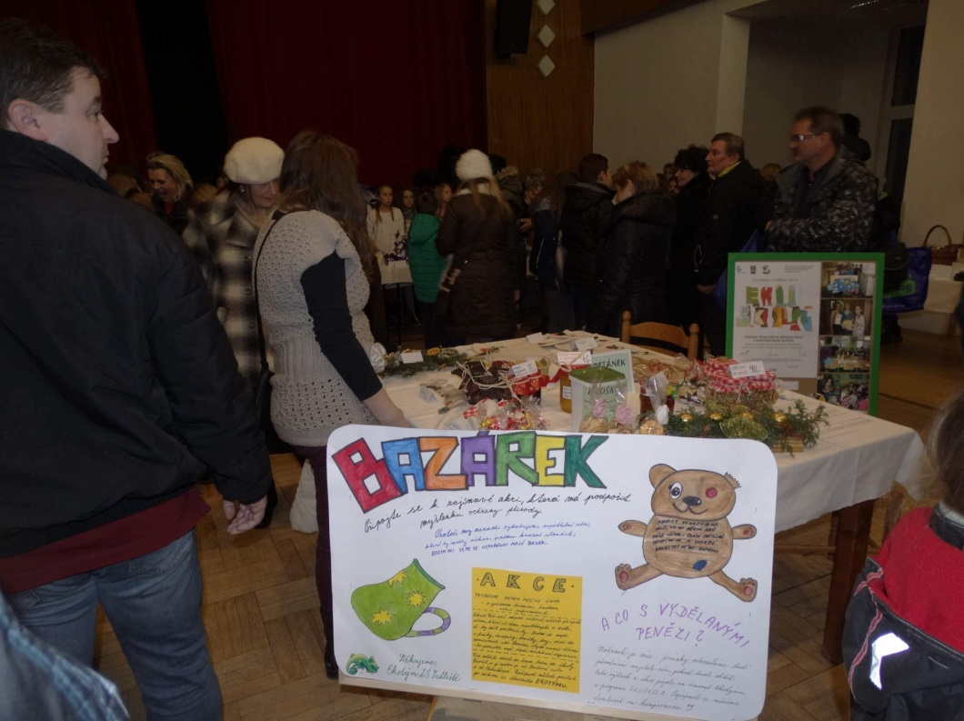

ÚKOL | KDO ZODPOVÍDÁ | TERMÍN | MONITOROVÁNÍ DALŠÍ INFO
Adopce Zebra Grévyho – finanční příspěvek | Ekotým | do konce října | ANO – penízky se vybíraly 5.10.  Vybralo se 1700 Kč
Pravidelné hlášení v rozhlase o aktuálním dění v Ekoškole | Ekotým | průběžně
Informování o Ekoškole ve třídách | Ekotým | 2x ročně | 1.2. 2018
Ekostánek na školním jarmarku | Ekotým | prosinec | ANO – 3.12.  Penízky budou použity na společnou akci Ekotýmu

